

**Общество с ограниченной ответственностью «Петро-Васт-Эко»**

**ПРЕДЛОЖЕНИЕ СОТРУДНИЧЕСТВА В ЧАСТИ ПРИМЕНЕНИЯ ТЕХНОЛОГИИ ЗАГЛУБЛЕННОГО СБОРА И ХРАНЕНИЯ ТВЕРДЫХ БЫТОВЫХ ОТХОДОВ**

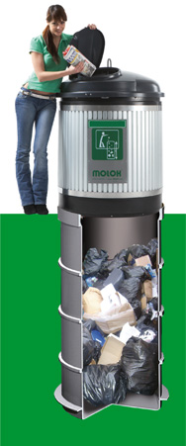



Санкт-Петербург 2012

**СИСТЕМА ЗАГЛУБЛЕННОГО СБОРА И ХРАНЕНИЯ ТВЕРДЫХ БЫТОВЫХ ОТХОДОВ MOLOK**

1. **Экономичность** – позволяет устанавливать несколько контейнеров большой вместимости в районах массовой застройки.
2. **Экономия места** – изделия можно устанавливать в местах с ограниченной площадью.
3. **Гигиеничность** – предотвращает доступ к ТБО птиц, животных и лиц без определенного места жительства, распространения отходов по дворовой территории, как следствие неисправного контейнера. Отсутствие неприятных запахов.
4. **Безопасность** – система безопасна в использовании, запорный механизм увеличивает безопасность и снижает риск возгорания. Не требует наличия заграждений. Возможна установка автономных систем пожаротушения и оповещения.
5. **Эстетичность** – заглубленные контейнеры MOLOK создают благоприятный вид в районах массовой застройки и центральных улиц, в том числе исторического центра.
6. **Долговечность** – срок службы мешка из полипропиленовой ткани составляет не менее 2-х лет. Гарантийный срок эксплуатации основного контейнера – не менее 10 лет. Реальный срок эксплуатации 25 лет.

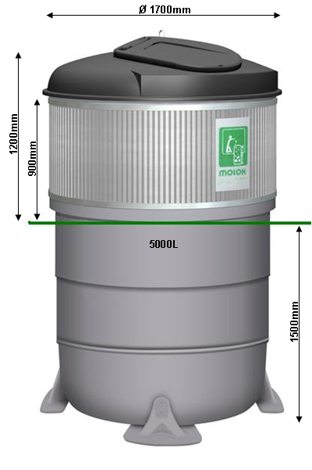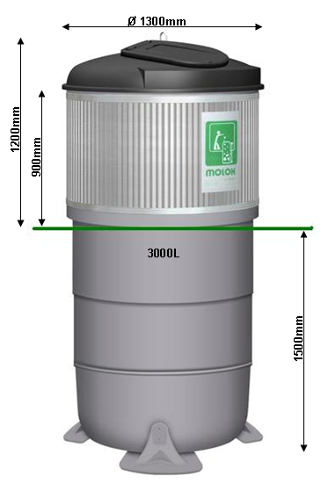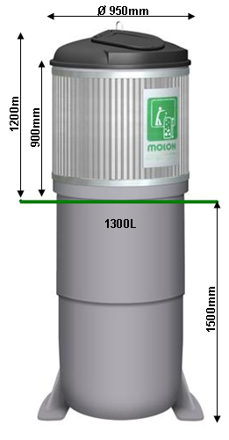



**УСТРОЙСТВО ПОДЗЕМНОГО НАКОПИТЕЛЯ MOLOK CLASSIC**

1. 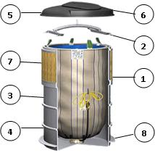**Подъемный многоразовый мешок**

Подъемный многоразовый мешок изготовлен из высокопрочной полипропиленовой ткани, сроком службы не менее 2 лет, верхняя часть мешка состоит из алюминиевого подъемного кольца и четырех подъемных петель (ленточные стропы). Материал мешка для сбора отходов: многоразовый, тканный и облицовочный полипропилен. Мешок служит для непосредственного складирования отходов.

1. **Система быстрой разгрузки**

Контейнер заглубленного типа оборудован системой быстрой разгрузки: металлический кронштейн на основной крышке для захвата краном-манипулятором мусоровоза. Служит для сокращения времени разгрузки системы.

**3. Запорный механизм**

В нижней части мешка находится пластиковая арматура (запорный механизм) для запирания и разгрузки контейнера. Мешок вынимается через выходную горловину контейнера, перемещается в загрузочный бункер мусоровоза и опорожняется снизу.

**4. Основной контейнер**

Пластиковый контейнер для мусора изготавливается из полиэтилена толщиной более 10 мм, способом ротационной отливки (методом центробежного литья) , полностью герметичный, коррозионностойкий, ударопрочный, выдерживающий любые погодные условия. Тело подземного контейнера оборудовано восемью отверстиями для установки кронштейнов (анкеров). Оголовок контейнера оснащен опорным кольцом, выполненным из алюминия.

**5. Основная крышка мусорного контейнера**

Крышка мусорного контейнера изготовлена из полиэтилена методом центробежного литья, коррозионностойкая, ударопрочная, выдерживающая любые погодные условия.

**6. Люк для загрузки отходов**

Основная крышка контейнера для мусора имеет люк для загрузки отходов, закрывающийся крышкой.

**7.** **Облицовочный материал надземной части**

Поверхность заглубленного контейнера (облицовка) наборная, из композитных элементов Размер одного элемента – 70*700 мм.

**8. Анкера для фиксации контейнера(4 шт.)**

Анкера для фиксации контейнера к бетонному основанию против выталкивающей силы грунтовыми водами.

**Характеристики контейнеров:**

|  |  |  |  |
| --- | --- | --- | --- |
| Полезный объем системы, куб.м | **1,3** | **3,0** | **5,0** |
| Диаметр, мм | 900 | 1300 | 1700 |
| Общая высота, мм | 2850 | | |
| Высота выступающей над поверхностью земли части, мм | 1200 | | |
| Диаметр загрузочного люка основной крышки, мм | 310 | 450 | 600 |

**Цветовая гамма композитного материала**

|  |  |  |
| --- | --- | --- |
|  |  |  |
| Серый камень | Черное ночное небо | Снежный голубой |
|  |  |  |
| Осенний коричневый | Солнечно-бежевый | Серебристо-зеленый |

**Комплект поставки контейнеров MOLOK объемом 5м3, 3м3, 1.3м3:**

* тело контейнера – 1 шт;
* опорное кольцо – 1 шт;
* Системы Быстрой Разгрузки (СБР) – 1 шт;
* мешок с подъемным кольцом и замковым механизмом в сборе - 1 шт;
* основная крышка - 1 шт;
* крышка люка - 1 шт;
* магнитный фиксатор - 1 шт;
* облицовочный материал (композитный, цвет по выбору Заказчика) - 1 комплект;
* стяжные стальные полосы – 2 шт
* комплект сборочного крепежа – 1 шт;
* информационная табличка MOLOK – 1 шт;

**Дополнительные опции (не входят в комплект поставки):**

**Автономная система пожаротушения**

Система имеет объем огнетушащего специального порошка в размере 2,5 литра, что позволяет покрыть площадь возгорания до 18 м.кв. Датчик температуры срабатывает при температуре 68 градусов Цельсия. Распыление порошка длится в течении 15 секунд! После срабатывания огнетушителя – он используется снова, после его повторной зарядки огнетушащим порошком, т.е. огнетушитель является перезаряжаемым и применяется многократно!!!

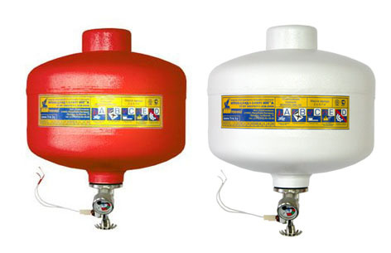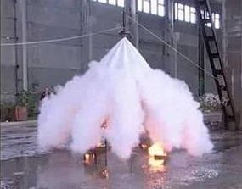

Система устанавливается под крышкой на специальный кронштейн. Монтаж производится на Систему Быстрой Разгрузки Контейнера и оборудуется дополнительными защитными пластинами из металла, что скрывает огнетушитель от глаз пользователей и является противовандальной защитой.

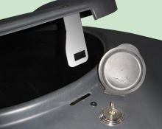**Дополнительный замок для люка**

Дополнительный замок для люка позволяет ограничить доступ третьих лиц, повышает пожарную безопасность, а так же предоставляется возможность устанавливать заглубленные контейнеры ближе к жилым зданиям. Для удобного использования систему замков можно открывать и закрывать общим ключом. Контейнер для мусора может быть оборудован замком уже после установки на площадке.

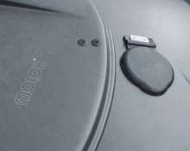Благодаря системе замков можно гарантировать, что емкости могут использовать только жители данного квартирного товарищества.

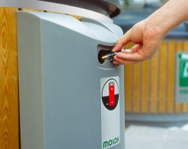

**Контейнер для опасных отходов (для батареек)**

Контейнер предназначен для складирования и хранения опасных отходов (батарейки).

Контейнер обеспечивает безопасное хранение и разгрузку накопленных отходов.

Контейнер для батареек фирмы Molok изготовлен из противоударного и климатически устойчивого полиэтилена.

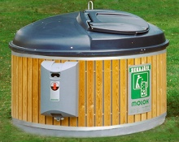

### Светло-серого цвета

### Крепится к емкости Molok

### Просто и быстро опустошается

### Вместимость 15 литров

### Закрывающийся на замок

**ОПЫТ ПРИМЕНЕНИЯ ЗАГЛУБЛЕННЫХ КОНТЕЙНЕРОВ В РОССИИ**

В настоящее время общее количество контейнеров заглубленного типа MOLOK, используемых на территории Российской Федерации, превышает **1600** штук.

Основными пользователями данного типа коммунального оборудования являются жилищно-коммунальные службы и персонал Управляющих компаний. Самым распространенным заказчиком данных контейнеров является государственный (жилищные, коммунальные комитеты, управления ЖКХ и пр.), но нельзя не отметить неподдельный интерес к данному новшеству на мусорном рынке и простых обывателей – товариществ собственников жилья, жилищных кооперативов, которые находясь на самоуправлении, пытаются внести в жизнь собственных жильцов как можно больше полезных новшеств.

На сегодняшний день в Санкт-Петербурге действует государственная программа замены типовых мусорных площадок на площадки с контейнерами заглубленного типа, как этап к переходу к селективной системе сбора отходов.

На сегодняшний день в Санкт-Петербурге и ближайших пригородах установлено более 350 систем данного вида.

При выборе контейнеров заглубленного типа MOLOK основными аргументами для клиентов становятся следующие:

* Значительная экономия площадей дворовых территорий;
* Отсутствие неприятных запахов;
* Исключение доступа к складированным отходам птиц, животных и неблагополучных элементов;
* Периодическая мойка контейнеров силами компании-перевозчика (ПКФ «Петро-Васт»);
* Улучшение эстетического состояния дворовых территорий;
* Исключение вероятности распространения отходов по дворовой территории как следствие неисправного контейнера;

Системы заглубленного типа MOLOK занимают ведущие позиции на мировом рынка систем заглубленного сбора и хранения твердых бытовых отходов. Компания MOLOK OY является законодателем технологий и инноваций.

Системы MOLOK обширно представлены на Российском рынке и успешно эксплуатируются в таких городах как: Москва, Санкт-Петербург, Самара, Пермь, Екатеринбург, Пенза, Республика Коми, Мурманская область, Ленинградская область и др.

Компания «Петро-Васт-Эко» осуществляет продажи и сервисную поддержку клиентов через сеть дилеров в регионах России.

**ВАРИАНТЫ БЛАГОУСТРОЙСТВА**

**Полная отделка "под ключ"**

Отделка верхней части – Установка поребрика толщиной 80 мм, укладка тротуарной плитки (брусчатка толщина 200х100х80мм) на подстилающих слоях щебня и песка с использованием геотекстиля, ограждение площадки металлическим газонным ограждением буквой «П» (порошковая окраска). Восстановление нарушенного благоустройства, вывоз мусора. Размер площадки по плитке: 2,5 м Х 2,5 м

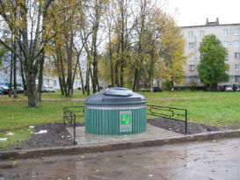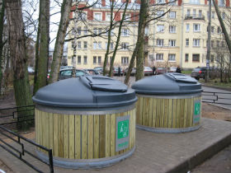

**ГОТОВЫЕ ОБЪЕКТЫ**

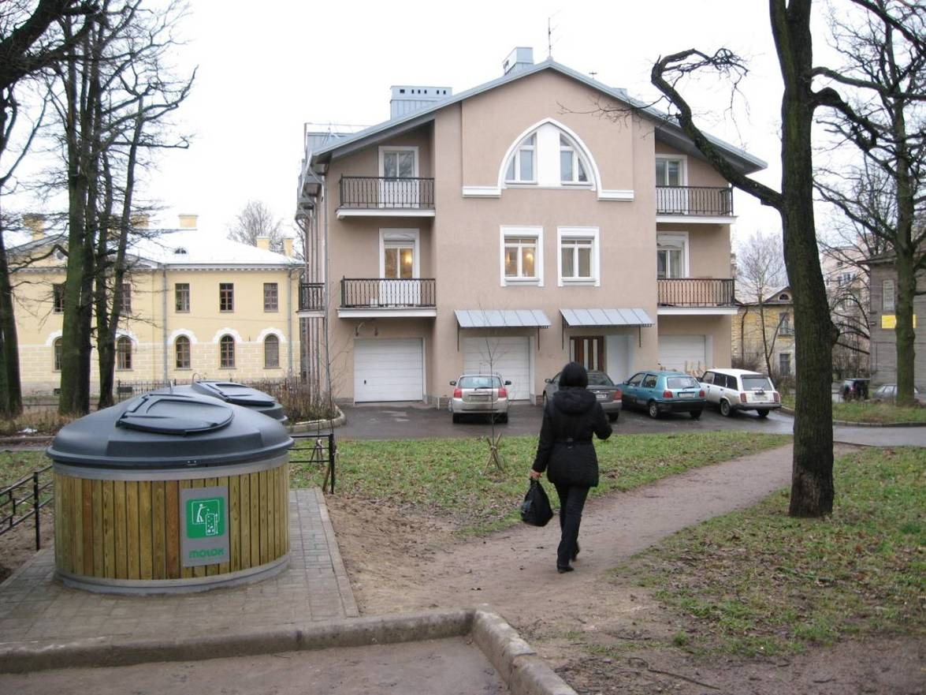

**Санкт-Петербург, Пушкин, ул.Малая, д.15 (2 контейнера по 5 м.куб.)**

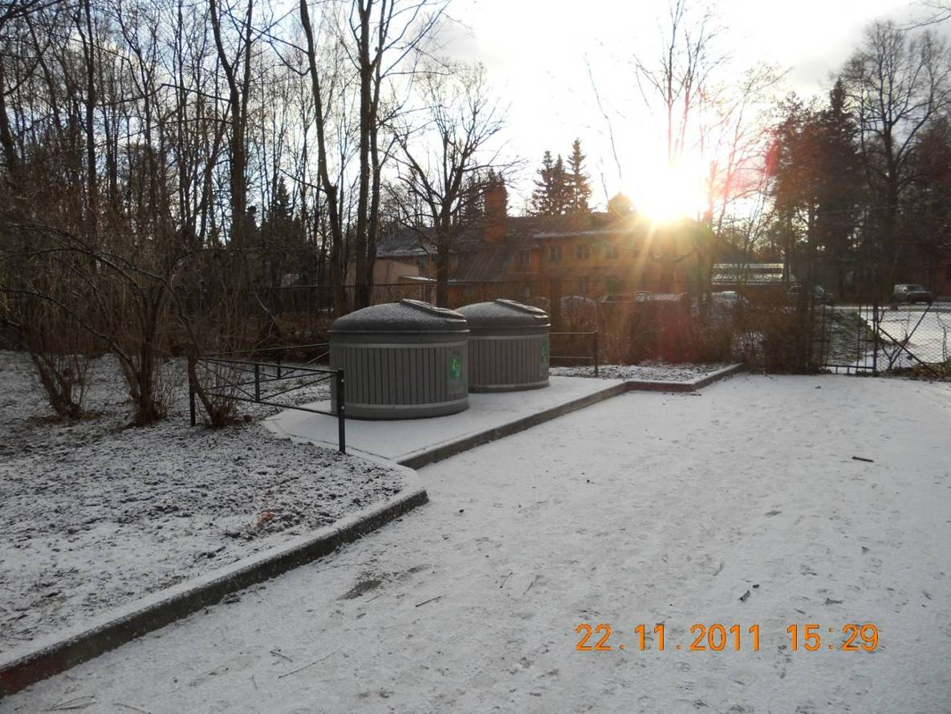

**Санкт-Петербург, Пушкин, Московское шоссе, д.15 (5 м.куб.)**

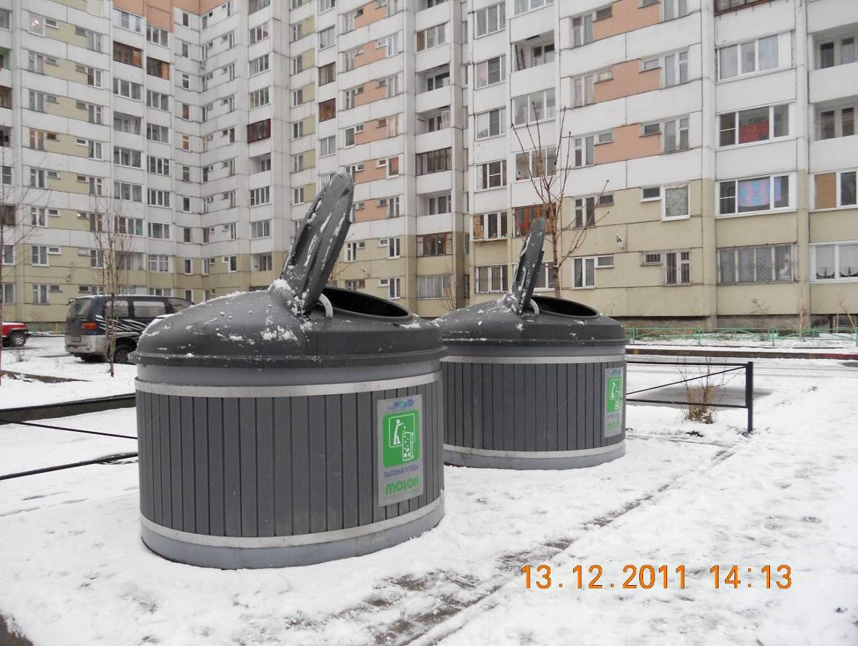

**Санкт-Петербург, Сиреневый бульвар 25 к.1 (контейнеры 5 м.куб.)**

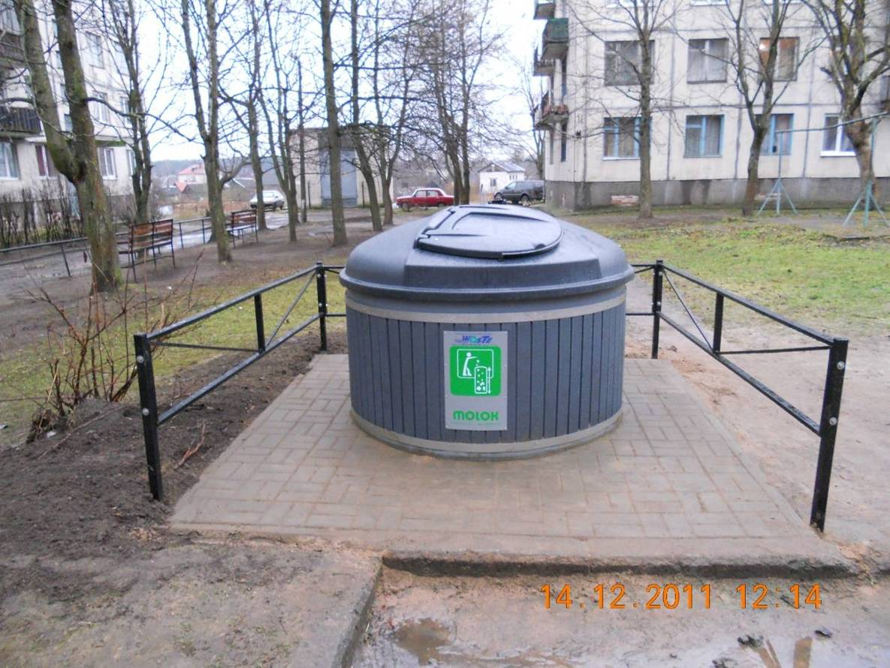

**ЛО, г.Кингисепп, Аптекарский пер., д.12 (контейнер 5м.куб.)**

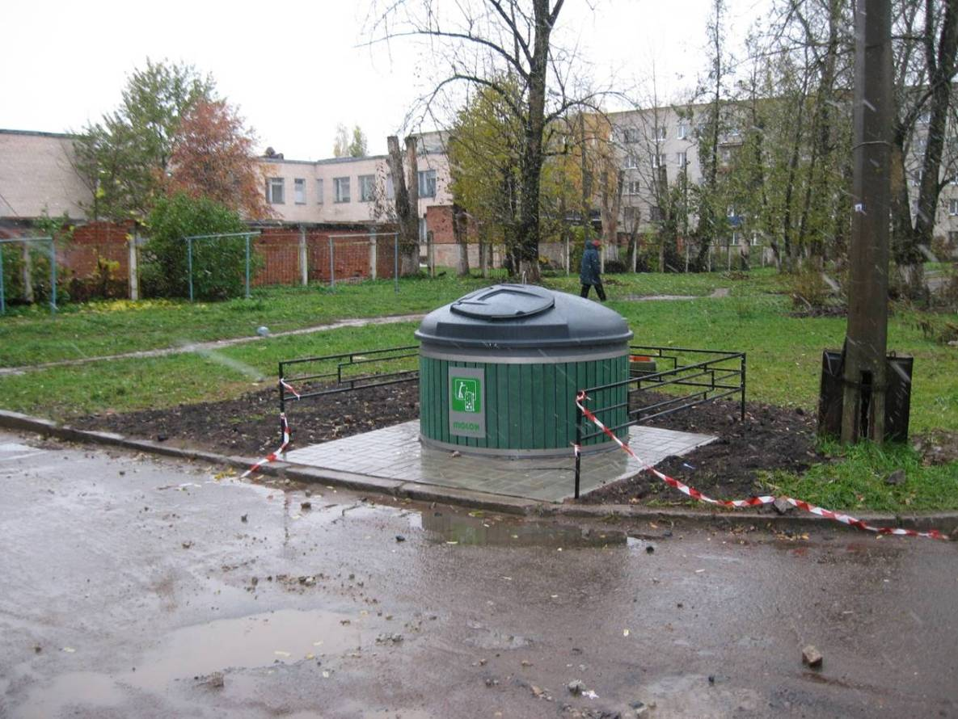

**ЛО, г.Кингисепп, Аптекарский пер., д.4 (контейнер 5 м.куб.)**

**СЕРВИС**

**Ремонт и обслуживание**

Контейнеры заглубленного типа необходимо с периодичностью осматривать и проводить сервисные работы по замене мешка или замкового механизма. Своевременная замена поврежденных элементов обшивки, крышки люка, мешка или замкового механизма позволит значительно увеличить срок эксплуатации контейнера и сохранить его внешний вид.

Обслуживание включает следующее:

### Мониторинг состояния контейнера

### Установка запасных частей

### Благоустройство территории вокруг контейнеров заглубленного типа

### Мойка контейнера, мешков, наружной декоративной облицовки и крышки

### Обработка крышек специальным составом

### Ремонт облицовки и обработка ее поверхности

### Установка лент для закреплений облицовки

### Обновление ярлыков/наклеек (при необходимости)

### Контроль за состоянием подъемных мешков (при необходимости - замена)

### Контроль и ремонт крышек и внутренного состояния емкостей

### Благоустройство прилегающей территории к мусорной площадке

**Санитарная обработка и мойка**

Для поддержания необходимого уровня санитарной безопасности рекомендуется не реже 2 раз в год, в весенний и осенний периоды, производить полную мойку контейнера заглубленного типа. В процессе эксплуатации на дне контейнера образуется фильтрат, который через два – три месяца приведет контейнер в антисанитарийное состояние, кроме того состав фильтрата является сильной агрессивной средой и оказывает негативное влияние на полипропиленовый мешок, в результате контакта с фильтратом срок службы мешка сокращается. Также возникает высокая вероятность пролива фильтрата на прилегающую территорию при разгрузке мешка и как следствие - распространение неприятного запаха.

Наша организация предлагает Вам оказывать услуги по сезонной мойке контейнеров заглубленного типа с применением высокотехнологичной мобильной установки с использованием безопасных современных средств очистки. Мойка контейнеров производится после разгрузки мусора из контейнера. Мойке подвергаются все части контейнера:

- мешок для сбора ТБО моется внутри и снаружи

- крышка контейнера моется внутри и снаружи

- контейнер моется внутри и снаружи

- облицовка контейнера моется снаружи

Вся грязная вода в результате мойки собирается на дне герметичного контейнера заглубленного типа. Затем грязная вода откачивается вакуумным насосом в герметичную емкость объемом 2 м.куб., после заполнения которой производится слив грязной воды в систему канализации в согласованном месте (местах).

|  |  |  |
| --- | --- | --- |
| U99NBKwZvehN9jQjin.jpg | v8gFSMV60zZos.jpg | 7uUQDm9hb9GqN0.jpg |

**МОНТАЖ**

ООО "Петро-Васт-Эко" осуществляет шеф-монтаж контейнеров заглубленного типа по отработанной технологии, которая позволяет предотвратить выталкивание установленного контейнера грунтовыми водами. При производстве работ соблюдаются все этапы, которые позволяют нам предоставлять гарантию 2 года.

Заглубленные контейнеры Molok устанавливаются в землю на глубину 1.6 метра в соответствии с руководством по их установке. Мусорные контейнеры Molok сохраняют гарантию только при условии что их монтажные работы проводит уполномоченный фирмой Molok персонал прошедший обучение или монтажные работы проводятся под контролем представителя компании MOLOK.

Представитель Компании "Петро-Васт-Эко" является официальным лицом Компании Molok OY между клиентом и производителем.

Гарантия на заглубленные контейнеры действует, если установка произведена в соответствии с выданным руководством по установке заглубленных контейнеров.

За возможные ошибки в процессе установки отвечает организация или лицо осуществляющее монтажные работы.

**ОБОРУДОВАНИЕ МЕСТА СБОРА И ВРЕМЕННОГО ХРАНЕНИЯ КРУПНОГАБАРИТНОГО МУСОРА**

**Пункт для сбора КГО:**

Общее планировочное решение и конструктивные элементы подобраны в соответствии с требованиями, предъявляемыми к таким площадкам.

На подготовленном щебеночном основании устраивается железобетонная плита, на которую монтируются стойки из крашеного металлического профиля. При монтаже верхнего покрытия применяется кровельный материал из поликарбоната. Проемы между стойками усиливаются и заполняются декоративными планками из композитного материала. Общая площадь Пункта составляет 3,0м * 3,0м = 9,0 м.кв., максимальная высота 2300 мм, минимальная высота 1500 мм. Заполнение проемов на высоту 1000 мм. Ширина входа не менее 1250 мм. Эскиз площадки прилагаем. Размеры могут быть изменены в соответствии с местными условиями и необходимостью проведения дополнительных работ.

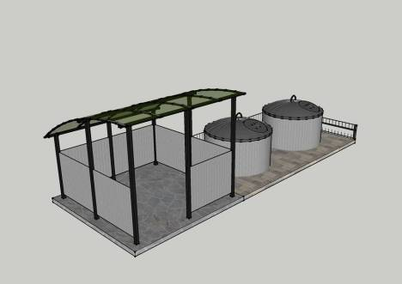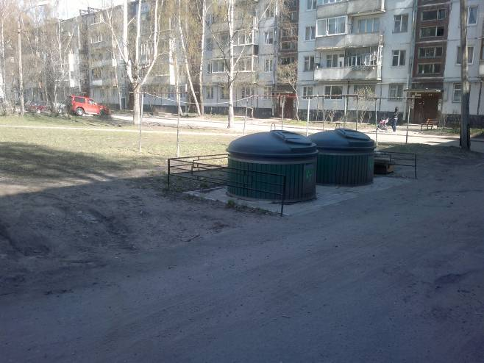

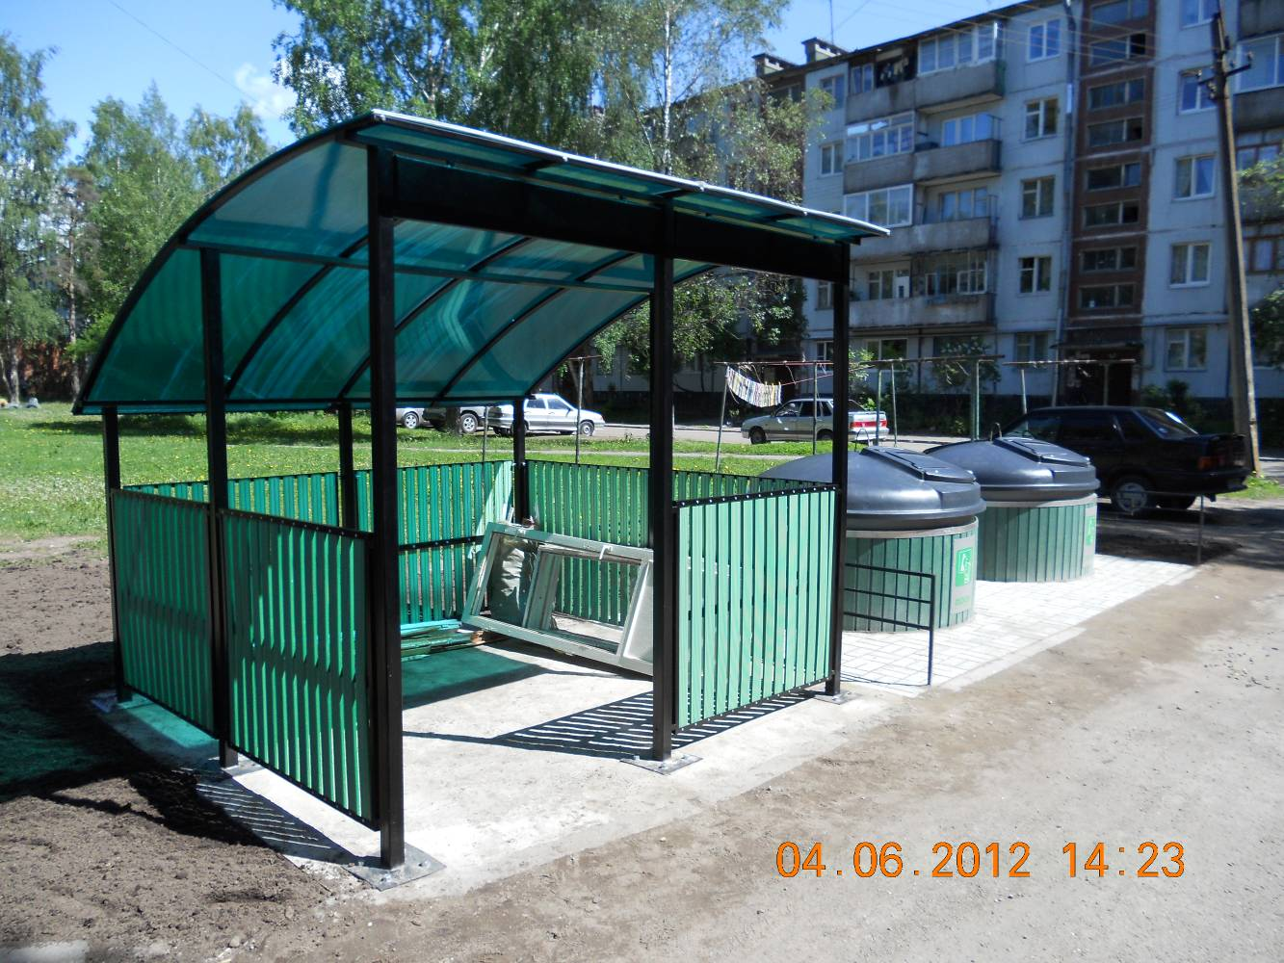

**КОММЕРЧЕСКОЕ ПРЕДЛОЖЕНИЕ**

**Стоимость контейнеров заглубленного типа MOLOK**

|  |  |  |  |  |
| --- | --- | --- | --- | --- |
| № | Модель | Объем, м3 | Отделка | Цена на складе в г.СПб, за **2** ед. в рублях  с НДС(18%) |
| 1 | M5000 | **5** | композит | **179 480** |

**Монтажные работы в регионе СПб и ЛО.**

|  |  |  |  |  |
| --- | --- | --- | --- | --- |
| № | Модель | Объем, м3 | Отделка | Цена, за **2** ед. в рублях  с НДС(18%) |
| 1 | M5000 | **5** | «под ключ» | **130 000** |

**Стоимость пункта сбора КГО:**

|  |  |  |  |  |
| --- | --- | --- | --- | --- |
| № | Модель | Площадь | Отделка | Цена с учетом монтажа в СПб, за ед. в рублях с НДС(18%) |
| 1 | КГО | **9** | Композит* | **90 000** |

Цены указаны с учетом НДС(18%), таможенных и иных платежей.

**ПОСТАВКА**

**Установка контейнеров и пунктов КГО**: ООО «Петро-Васт-Эко» имеет возможность осуществить монтаж контейнеров и пунктов КГО на территории Заказчика.

**Условия оплаты:**

1. предоплата 100%;
2. возможны иные варианты оплаты по договоренности.
3. При заключении государственного контракта – оплата в соответствии с условиями в государственном контракте.

**Дополнительные опции (устанавливаются по заказу):**

1. Автономная система пожаротушения
2. Контейнер для опасных отходов (батарейки)
3. Дополнительный замок для люка

**ВАРИАНТ РАСПОЛОЖЕНИЯ ПУНКТА КГО И КОНТЕЙНЕРОВ**

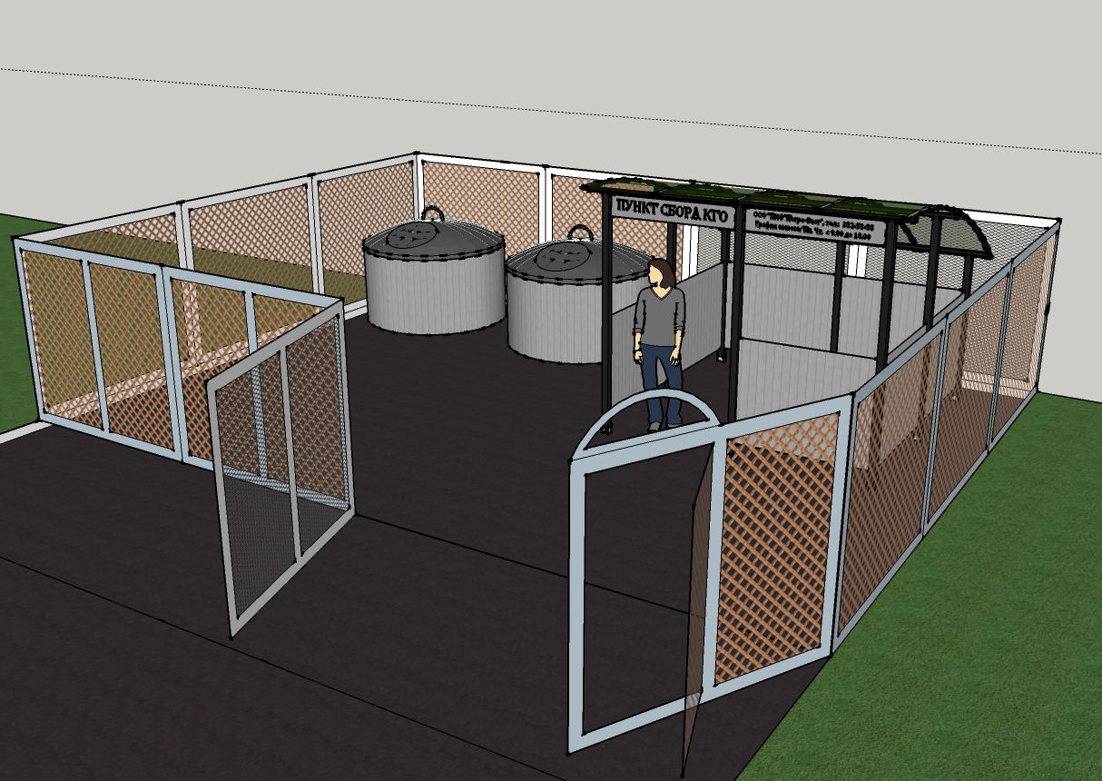

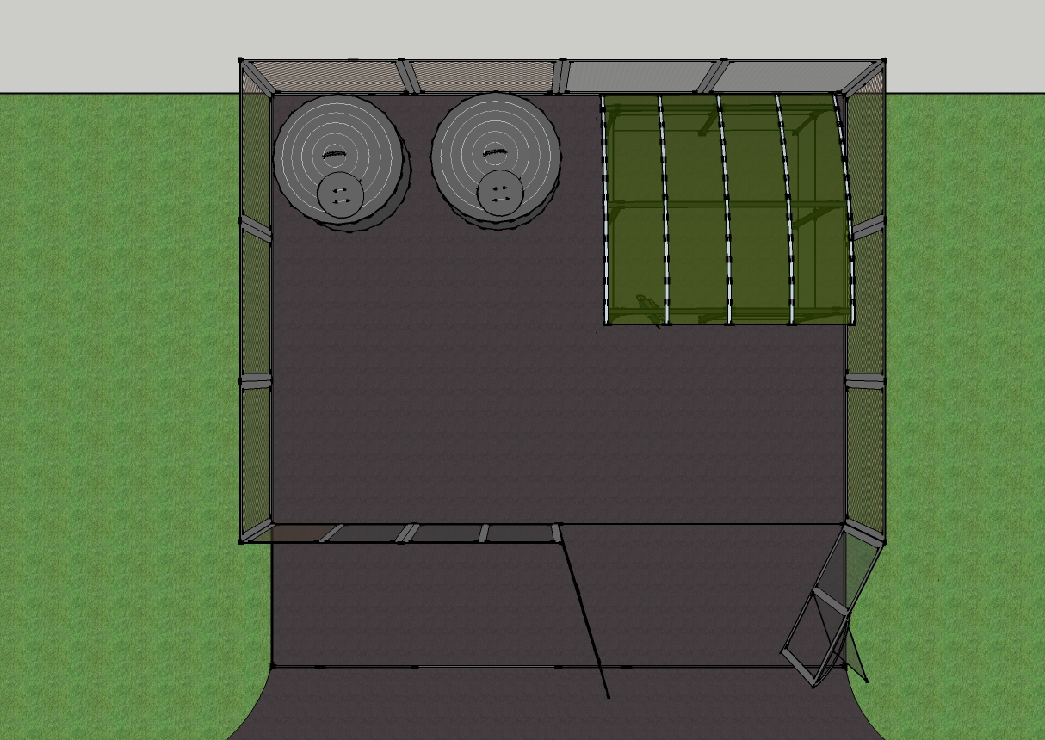

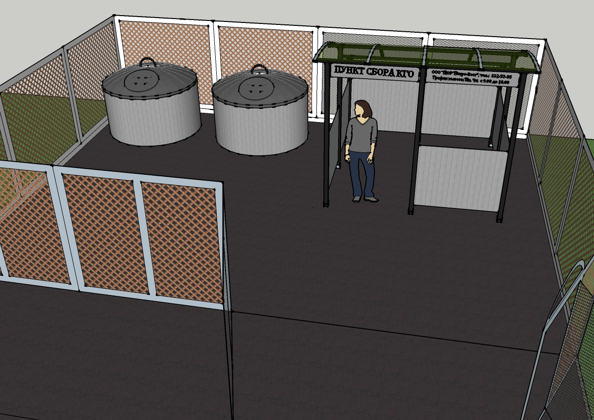



**Общество с ограниченной ответственностью «Петро-Васт-Эко»**

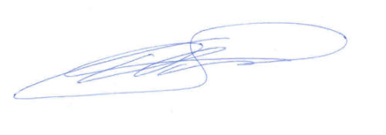

**Степанов Алексей Дмитриевич**

**Руководитель отдела продаж**

**ООО «Петро-Васт-Эко»**

**Предложение на установку площадки для сбора КГО**

**и заглубленных контейнеров по адресу ТСЖ «Династия»**

**Предполагаемое место установки беседки для складирования КГО и заглубленных контейнеров (площадка размером 8Х3 м2)**

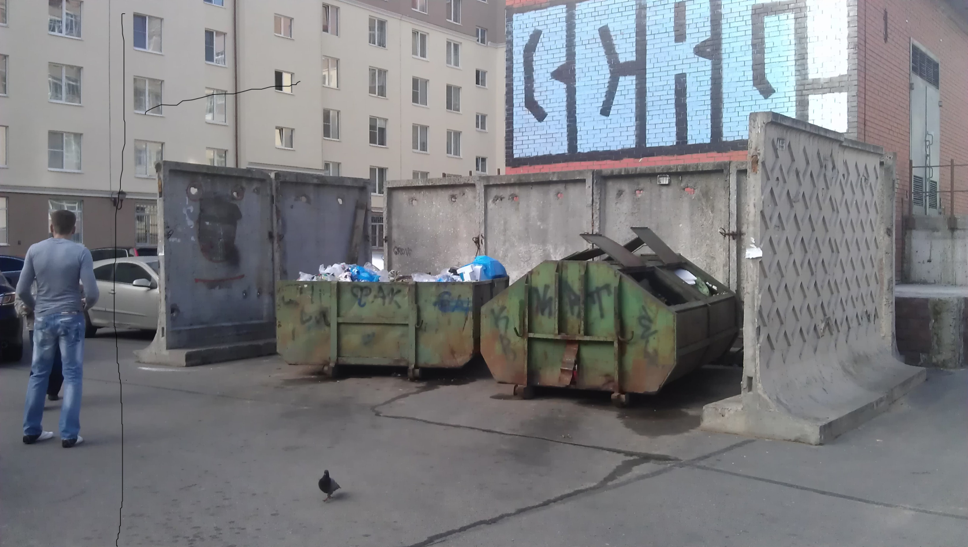

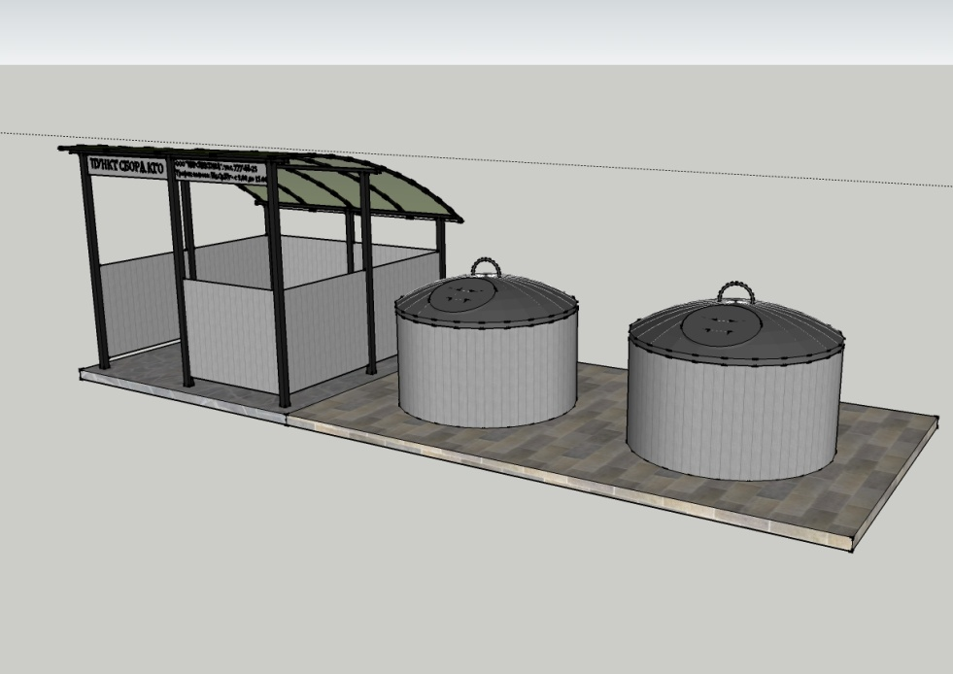

**Комплекс включает в себя: беседку для складирования КГО размером 3Х3 м2 (устанавливаемая на имеющееся асфальтное основание), а так же заглубленные контейнера 2 штуки, объемом 5 м3..**

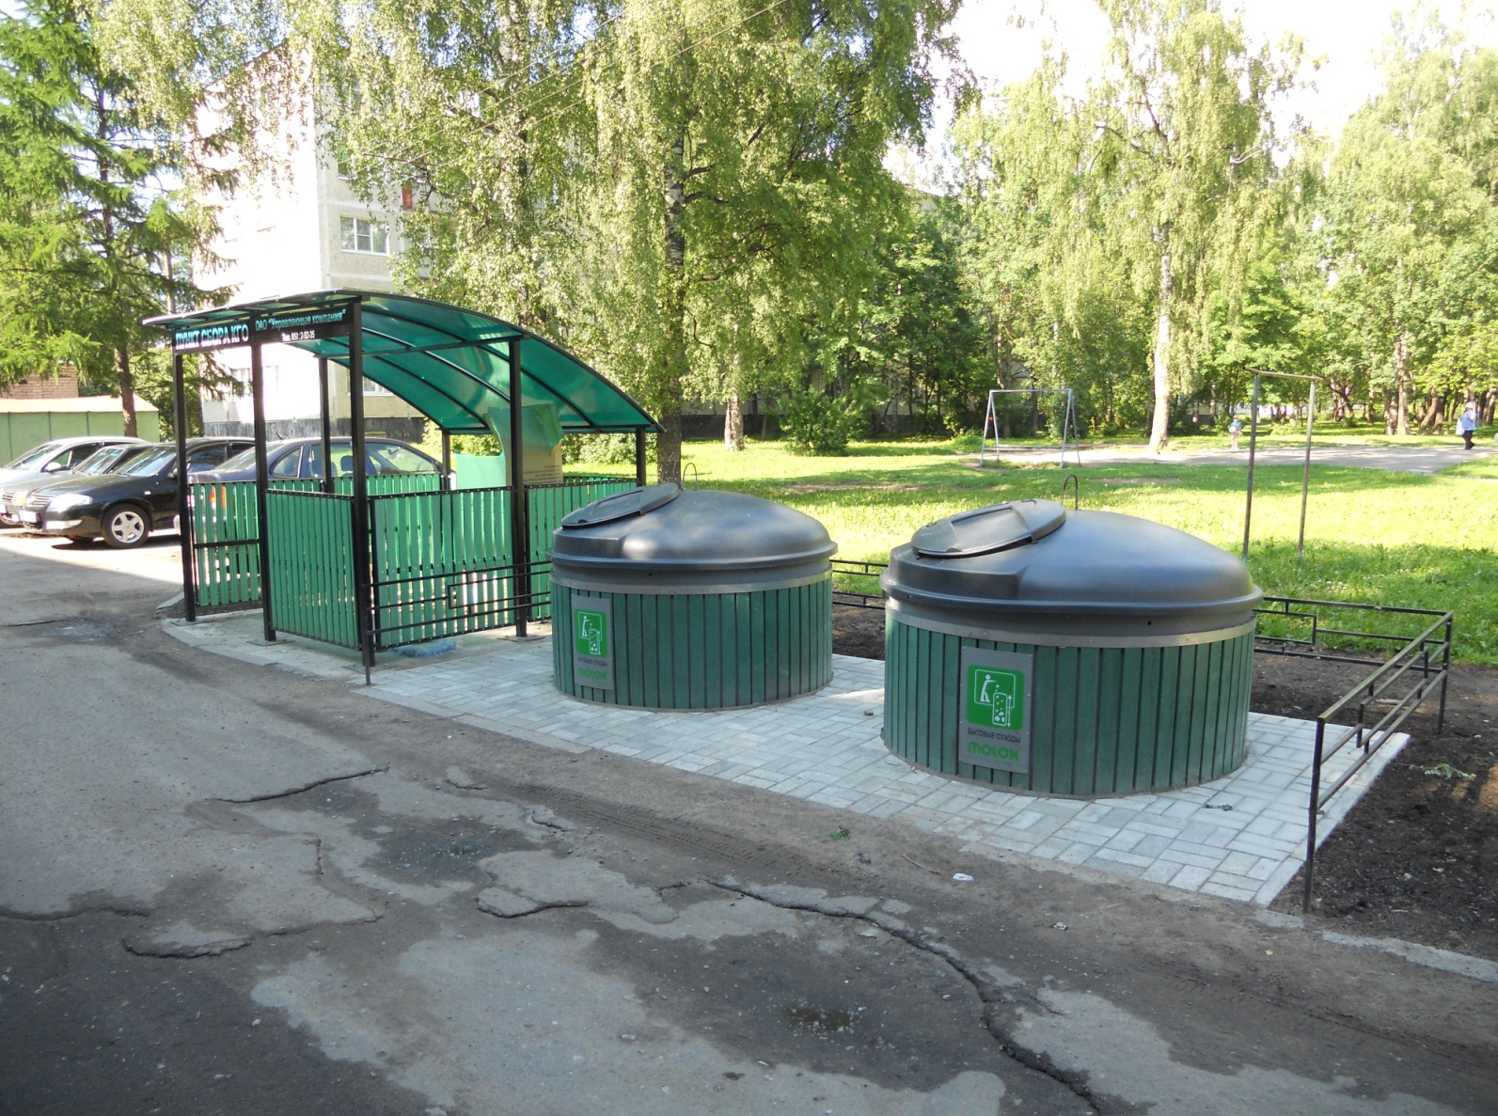

***С Уважением, ООО «Петро-Васт-Эко»***